ФЕДЕРАЛЬНОЕ ГОСУДАРСТВЕННОЕ БЮДЖЕТНОЕ

ОБРАЗОВАТЕЛЬНОЕ УЧРЕЖДЕНИЕ ВЫСШЕГО ОБРАЗОВАНИЯ

«МОРДОВСКИЙ ГОСУДАРСТВЕННЫЙ УНИВЕРСИТЕТ

ИМ. Н.П. ОГАРЁВА»

Направление: Информатика и вычислительная техника

Индивидуальное задание

по программной инженерии

Тестирование методом «Черный ящик»

Выполнил: Проверил: студент 441 группы

29.11.2018 С.А.Федосин

Буралкин Е.С. ___________

Саранск 2018

**Задание**

**Тестирование программного продукта методом « Черного ящика»**

Разработчик предоставил программу – расчет потраченного времени на открытие или закрытие множества чисел, файл конфигурации mtspool.exe, которая берет данные из TEdit, состоящего из множества чисел.

Функционал приложения:

1. Функция MTS pooling
2. Расчет значения Test Pooling
3. Закрытие, сворачивание, открытие на весь экран.

Таблица примера входных данных:

|  |  |  |  |
| --- | --- | --- | --- |
| Вводимые данные | Start Time | End Time | Elapsed Time |
| 0 | SystemTime(date) | SystemTime(date) | End Time(date)- Start Time(date) |
| 100 | SystemTime(date) | SystemTime(date) | End Time(date)- Start Time(date) |
| -100 | SystemTime(date) | SystemTime(date) | End Time(date)- Start Time(date) |
| Hello | NULL | NULL | NULL |
| Привет | NULL | NULL | NULL |
| 0.1 | NULL | NULL | NULL |
| -0.1 | NULL | NULL | NULL |

Протестируйте программу методом "черного ящика":

* способом разбиения по эквивалентности,
* способом анализа граничных значений,
* методом предположения об ошибке.

Сделать выводы о готовности программного продукта или о требованиях к отладке.

Оформить в виде отчета в электронном виде.

*Протестируйте программу методом "черного ящика" способом диаграмм причин-следствий.

**1.Способ разбиения на эквивалентности**

|  |  |  |
| --- | --- | --- |
| Входное условие | Правильные классы эквивалентности | Неправильные классы эквивалентности |
| Определенное значение | 1 | 2 |
| Вещественные числа в диапазоне от –10^10 до 10 ^10 | 1 | 2 |
| Символы | - | 2 |

Тесты для правильных классов:

|  |  |  |  |
| --- | --- | --- | --- |
| Вводимые данные | Start Time | End Time | Elapsed Time |
| 0 | 12:30:28 | 12:30:28 | 0:0.0 |
| -10000 | 12:33:35 | 12:33:35 | 0:0.0 |

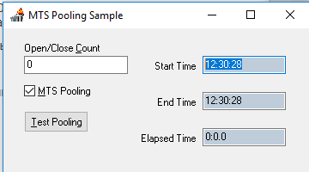

Рисунок 1 –Тест для определенного значения.

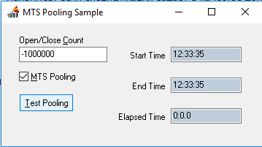

Рисунок 2 –Тест для Диапазона значений.

Тесты для неправильных классов:

|  |  |  |  |
| --- | --- | --- | --- |
| Вводимые данные | Start Time | End Time | Elapsed Time |
| 10000 | 12:41:50 | 12:40:25 | 0:0.0 |
| Hello | 12:43:14 | 12:40:25 | 0:0.0 |
| Привет | 12:44:37 | 12:40:25 | 0:0.0 |
| -10000000000 | 12:46:39 | 12:46:23 | 0:0.0 |
| 0.1 | 14:00:10 | 13:57:29 | 0:0.0 |
| -0.1 | 14:04:11 | 13:57:29 | 0:0.0 |

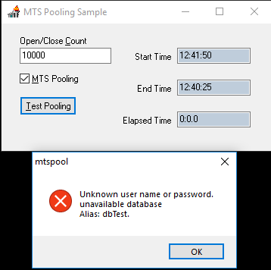

Рисунок 3 –Тест для определенного значения.

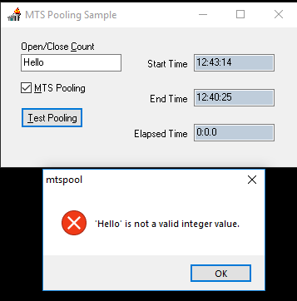

Рисунок 4 –Тест для символьного значения IME.

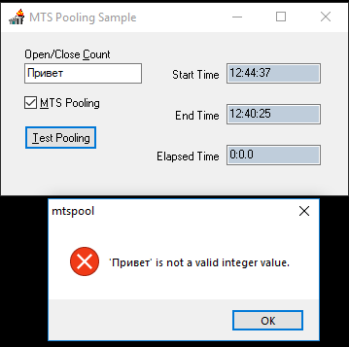

Рисунок 5 –Тест для символьного значения IME.

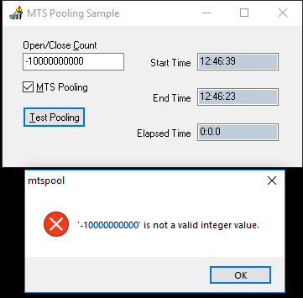

Рисунок 6 – Тест для Диапазона значений.

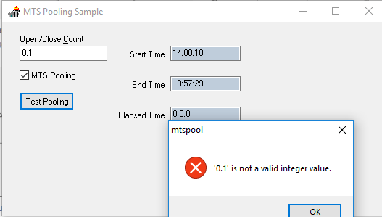

Рисунок 7 –Тест для десятичных значений.

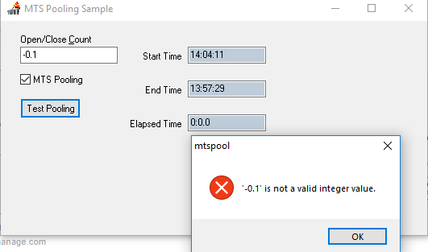

Рисунок 8 –Тест для десятичных значений.

Во время тестирование неправильных классов наблюдается запуск таймера, что недопустимо. Также программа выдает ошибку на положительные числа.

**2.Способ анализа граничных условий**

Для анализа граничных условий определим варианты результатов вычисления:

1. Неправильные входные данные для ситуации незначительного выхода за границы области значений. Если входные значения в интервале [-1*10^10.. +1*10^10], проверяем −1, 1, −1000000000000, 100000000000000.
2. Неправильные входные данные, ввод символов.
3. Подсчет ведется с искажением при выходе за границы условий

Все результаты тестов уже приведены в предыдущем методе.

**3.Метод предположения об ошибке**

Основная идея метода состоит в том, чтобы составить список, который перечисляет возможные ошибки и ситуации, в которых эти ошибки могли проявиться. Потом на основе списка составляются тесты.

На основе уже определенных ошибок подсчета программой может выделить следующие ошибки:

1. Ошибка неправильного ввода в Open/Close Count.

2. Ошибка в изменении системного времени.

3. Ввод неограниченных значений в Edit.

4. Ввод нецелых чисел

5. Отсутствие Exception в нескольких вариантах проверок

6. При вводе любых значений, значения Start Time=End Time, следовательно, Elapsed Time будет равен 0.0.0.

7. Не работает функция MTS Pooling.

8. Неправильный вывод данных в поле Elapsed Time. Ожидаемый результат: 0:0:0, Фактический результат: 0:0.1.

9. В полях остаются значения из старых тестов.

При неправильном вводе во всех случаях запускается START TIME.

**Вывод:**

В итоге по получившимся значениям требуется провести 8 тестов для анализа программы на ошибки.

Данный программный продукт работает неправильно. Все возможные случаи входных данных запрашиваемые заказчиком проверены. Вывод программы присутствует, но вывод отличается от ожидаемого результата.

Человек

Обновление(заплатки исправление ошибок)

Причина

Ошибка

Отладка программы

Рисунок 9 – Диаграмма причин-следствий.